Муниципальное общеобразовательное учреждение

Беломорского муниципального округа

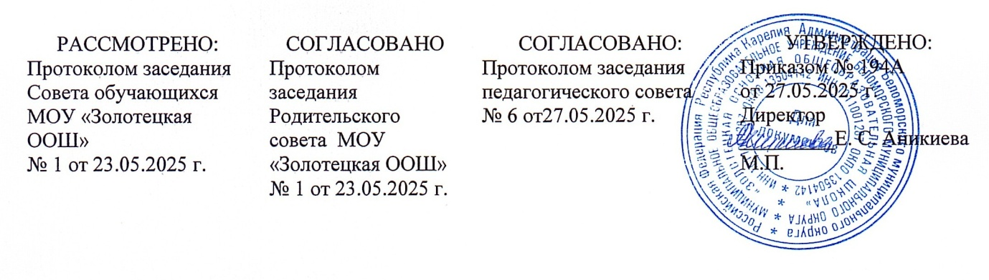
«Золотецкая основная общеобразовательная школа»

Положение о внешнем виде обучающихся МОУ «Золотецкая ООШ»

1. Общие положения
1.1. Положение о внешнем виде обучающихся МОУ «Золотецкая ООШ» (далее — положение) разработано в соответствии с Федеральным законом от 29.12.2012 № 273-ФЗ «Об образовании в Российской Федерации», Требованиями к одежде обучающихся по образовательным программам начального общего, основного общего и среднего общего образования, утвержденными постановлением Правительства Республики Карелия от 07.02.2014 года № 24-П, ГОСТ Р 71582-2024, уставом и локальными нормативными актами МОУ «Золотецкая ООШ» (далее — школа).
1.2. Положение регулирует требования к внешнему виду обучающихся школы, права и обязанности обучающихся, их родителей (законных представителей) и работников школы в сфере соблюдения требований к внешнему виду обучающихся школы.
2. Цели регулирования внешнего вида обучающихся
2.1. Единые требования к внешнему виду обучающихся школы вводятся с целью:
- обеспечения обучающихся удобной и эстетичной одеждой в повседневной школьной жизни;
- устранения признаков социального, имущественного и религиозного различия между обучающимися;
- предупреждения возникновения у обучающихся психологического дискомфорта перед сверстниками;
- укрепления общего имиджа школы и формирования школьной идентичности;
- обеспечения безопасных условий обучения и воспитания обучающихся во время их пребывания на территории школы.
3. Требования к одежде обучающихся
3.1. Одежда обучающихся должна соответствовать действующим санитарно-эпидемиологическим правилам и нормативам, а также погоде и месту проведения занятий, температурному режиму в помещении.
3.2. Одежда обучающихся делится на три вида: повседневную, торжественную и специальную.
3.3. Повседневная одежда предназначена для носки на большинство занятий, если педагог не указал иное в соответствии с локальными нормативными актами школы и образовательной программой.
3.3.1. Повседневная одежда обучающихся мальчиков состоит из:
- костюма «тройки» или брюк, джинс классического стиля, пиджака и жилета синего, черного, серого или коричневого цветов (возможно использование ткани в клетку или полоску);
- однотонной сорочки спокойных цветов — белого, голубого, синего, светло-зеленого, светло-серого и т. п.;
- джемпера, или свитера, или кардигана синего, черного, серого и коричневого цветов (возможно в клетку, полоску или с геометрическим рисунком) — в холодное время года.
3.3.2. Повседневная одежда обучающихся девочек состоит из:
- юбки или брюк, джинс классического стиля, сарафана или платья классического стиля синего, черного, серого или коричневого цветов (возможно использование ткани в клетку или в полоску преимущественно в синих оттенках). Длина платья, юбки и сарафана должна быть не выше 10 см от верхней границы колена и не ниже 10 см нижней границы колена;
- пиджака и жилета синего, черного, серого или коричневого цветов (возможно использование ткани в клетку или полоску преимущественно в синих оттенках);
- непрозрачной блузы длиной ниже талии спокойных цветов — белого, голубого, светло-зеленого, светло-серого и т. п.;
- джемпера, или свитера, или кардигана синего, черного, серого или коричневого цветов (возможно в клетку, полоску или с геометрическим рисунком) — в холодное время года.
3.4. Торжественная одежда предназначена для носки обучающимися в дни проведения праздников и торжественных линеек, а также в дни, определенные директором школы.
3.4.1. Торжественная одежда обучающихся мальчиков состоит из повседневной одежды с белой сорочкой, дополненной красным галстуком и красным платком в нагрудном кармане пиджака (по желанию).
3.4.2. Торжественная одежда обучающихся девочек состоит из повседневной одежды с белой блузкой, дополненной красным галстуком и красным платком в нагрудном кармане пиджака или красным поясом (по желанию).
3.5. Специальная одежда предназначена для носки на занятиях, которые имеют повышенную травмоопасность, например физкультурой и спортом, танцами, трудом (технологией) и т. п.
Состав специальной одежды доводится до сведения обучающихся и их родителей (законных представителей) педагогом, который ведет занятие, минимум за две недели до начала занятий.
3.6. Одежда обучающихся должна носить светский характер, быть эстетичной, чистой и выглаженной.
3.7. Одежда обучающихся не должна иметь травмирующую фурнитуру, символику асоциальных неформальных молодежных объединений, экстремистских организаций, а также надписи и рисунки, пропагандирующие психоактивные вещества и противоправное поведение.
3.8. При выборе одежды обучающиеся и их родители (законные представители) должны исключить модели брюк и юбок с заниженной талией и (или) высокими разрезами, декольтированные платья и блузы, одежду бельевого стиля и стиля гранж.
4. Требования к обуви и аксессуарам обучающихся
4.1. Все обучающиеся должны иметь сменную обувь.
4.2. Сменная обувь должна быть чистой и преимущественно в классическом стиле или стиле кэжуал.
4.3. Обувь обучающихся должна соответствовать действующим санитарно-эпидемиологическим правилам и нормативам, а также погоде и месту проведения занятий, температурному режиму в помещении, размеру ноги обучающегося.
4.4. Вместе с повседневной и торжественной одеждой обучающиеся носят обувь и аксессуары (ремни, подтяжки) черного, серого, синего или красного цветов.
4.5. Вместе со специальной одеждой обучающиеся носят специальную обувь в соответствии с указаниями, данными педагогом, который ведет занятие, например спортивную обувь, чешки, туфли для танцев и т. д.
4.6. Аксессуары обучающихся не должны иметь травмирующую фурнитуру, символику асоциальных неформальных молодежных объединений, экстремистских организаций, а также надписи и рисунки, пропагандирующие психоактивные вещества и противоправное поведение.
5. Иные требования к внешнему виду обучающихся
5.1. Внешний вид обучающихся должен быть аккуратным и опрятным. Волосы, лицо и руки должны быть чистыми и ухоженными.
5.2. Используемые обучающимися дезодорирующие и ароматические средства должны иметь легкий и нейтральный запах во избежание аллергических реакций у окружающих.
6. Права и обязанности обучающихся
6.1. Обучающиеся вправе:
- выбирать одежду для занятий в соответствии с положением;
- подбирать обувь и аксессуары к одежде для занятий в соответствии с положением;
- высказывать свои пожелания и предложения по содержанию положения администрации школы.
6.2. Обучающиеся обязаны:
- соблюдать требования положения;
- приносить с собой сменную обувь, а также специальную одежду и обувь, если иное не определит педагог, проводящий занятие, или директор школы;
- надевать торжественную форму в соответствии с требованиями положения;
- бережно относиться к своей одежде и одежде других обучающихся.
7. Права и обязанности родителей (законных представителей) обучающихся
7.1. Родители (законные представители) обучающихся вправе:
- выбирать одежду, обувь и другие элементы внешнего вида в соответствии с положением;
- высказывать свои пожелания и предложения по содержанию положения администрации школы, в том числе представлять устные и письменные заявления педагогическому совету, управляющему совету, директору школы и его заместителям.
7.2. Родители (законные представители) обучающихся обязаны:
- обеспечивать своих детей одеждой, обувью и аксессуарами в соответствии с положением;
- ежедневно контролировать внешний вид обучающегося перед его выходом в школу на предмет соответствия требованиям положения;
- принимать меры в ответ на замечания педагогов и администрации школы по поводу внешнего вида ребенка.
8. Права и обязанности педагогов
8.1. Классные руководители обязаны:
- довести до сведения обучающихся и их родителей (законных представителей) содержание положения;
- разъяснять пункты положения по запросу обучающегося или его родителя (законного представителя);
- проводить мониторинг внешнего вида обучающихся своего класса на предмет соответствия внешнего вида требованиям положения;
- проводить воспитательные мероприятия с целью разъяснения обучающимся и родителям (законным представителям) пользы от соблюдения требований положения, а также единых норм к внешнему виду обучающихся.
8.2. Педагоги школы вправе сделать устное замечание обучающемуся или его родителю (законному представителю) по поводу несоответствия внешнего вида обучающегося требованиям положения.

